Муниципальное бюджетное общеобразовательное учреждение «Средняя общеобразовательная школа № 15 с углубленным изучением отдельных предметов имени Героя Советского Союза Н.Н. Алтынова Зеленодольского муниципального района Республики Татарстан»

Отчет

о проведении мероприятий Всероссийской акции «Неделя психологии»

в Муниципальном бюджетном общеобразовательном учреждении "Средняя общеобразовательная школа №15 с углубленным изучением отдельных предметов имени Героя Советского Союза Н.Н.Алтынова Зеленодольского муниципального района Республики Татарстан" с 20 по 24 ноября 2023 года

Неделя психологии проводилась в школе с 20 по 24 ноября 2023 года.
Неделя психологии — это совокупность психологических акций, классных часов, занятий, конкурсов и других мероприятий, подчиненных одной теме, одной идее, которая для включенного в нее человека разворачивается как некое целостное завершенное действо.
Цели проведения недели психологии в школе:
- Повышение психологической компетенции учащихся и учителей школы.
- Формирование представления о важности психологической науки как одной из составляющих человекознания.
- Содействие развитию личности учащихся.
- Повышение уровня доверия между всеми участниками образовательного процесса.
Развивающие задачи:
- Развитие коммуникативных навыков и социально-психологических свойств личности обучающихся и педагогов.
- Развитие и осмысление личной системы жизненных ценностей и смыслов у обучающихся и педагогов.
- Расширение представлений о мире человеческих чувств и переживаний.
Коррекционные задачи:
- Развитие важных социальных навыков и умений, способности к рефлексии, к эмпатии, разрешению конфликтов путем сотрудничества.
Просветительские и психопрофилактические задачи:
- Формирование общего настроения оптимистической тональности в школе, настрой на «психологическую волну»
- Удовлетворение потребности школьников в сильных и целостных эмоциональных переживаний.
Кадровое обеспечение:
- Педагог-психолог;
- ЗДВР;
- Классные руководители

Педагог-психолог школы совместно с ЗДВР составили план мероприятий на неделю. Согласно плану, утвержденному директором школы, каждый день был окрашен различными акциями, психологическими играми, конкурсами, выставками, направленные на создание позитивного и радостного настроения

- Понедельник 20.11 был объявлен как «День самопознания».

Началась неделя с акции объявления о проведении творческого конкурса рисунков «Моя мама » для учеников 1-4 классов и «Мой внутренний мир для учеников 5-11 классов
В пн провели оформление информационного стенда и раскладку информационных брошюр.
Было проведено тренинговое занятие «Ответственный выбор» для обучающихся 5-8 классов.
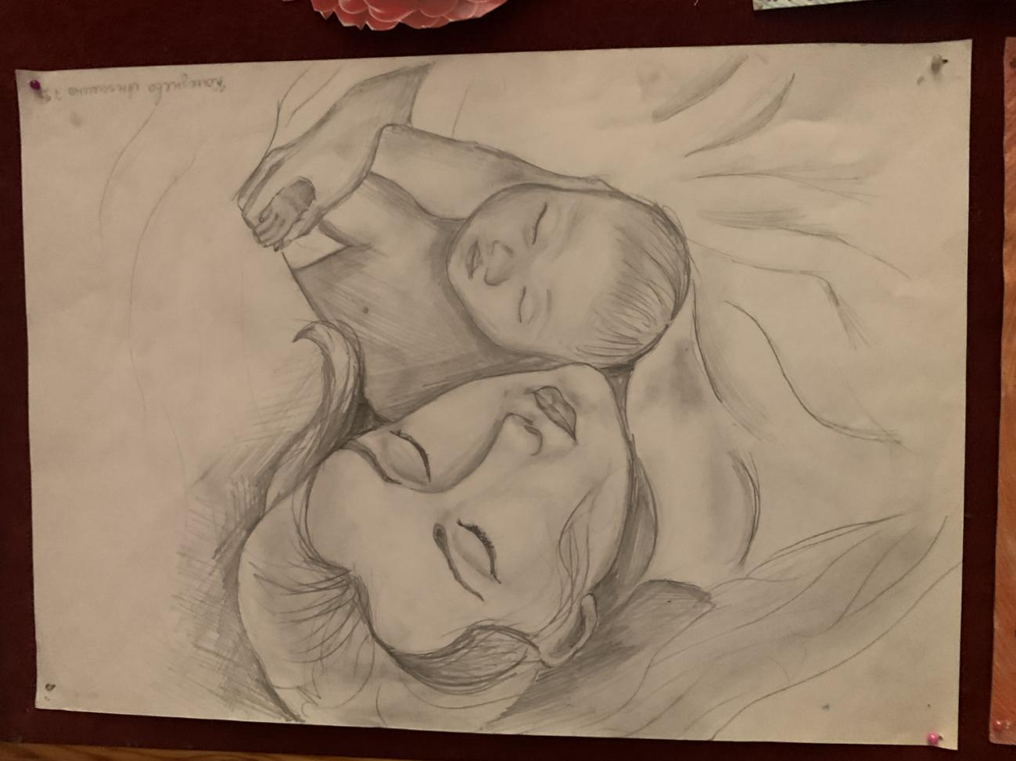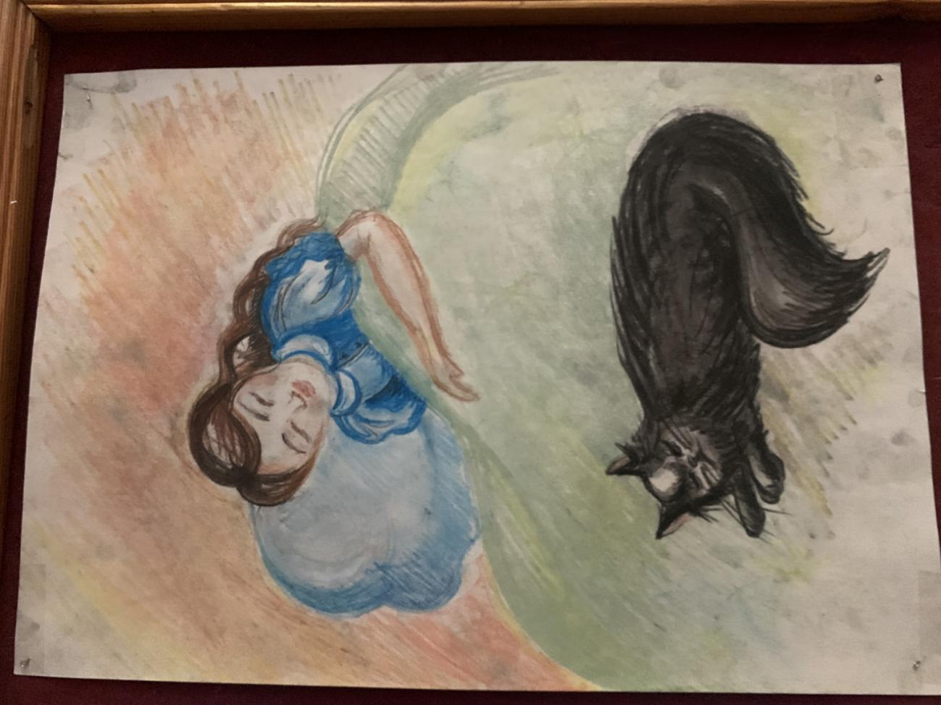

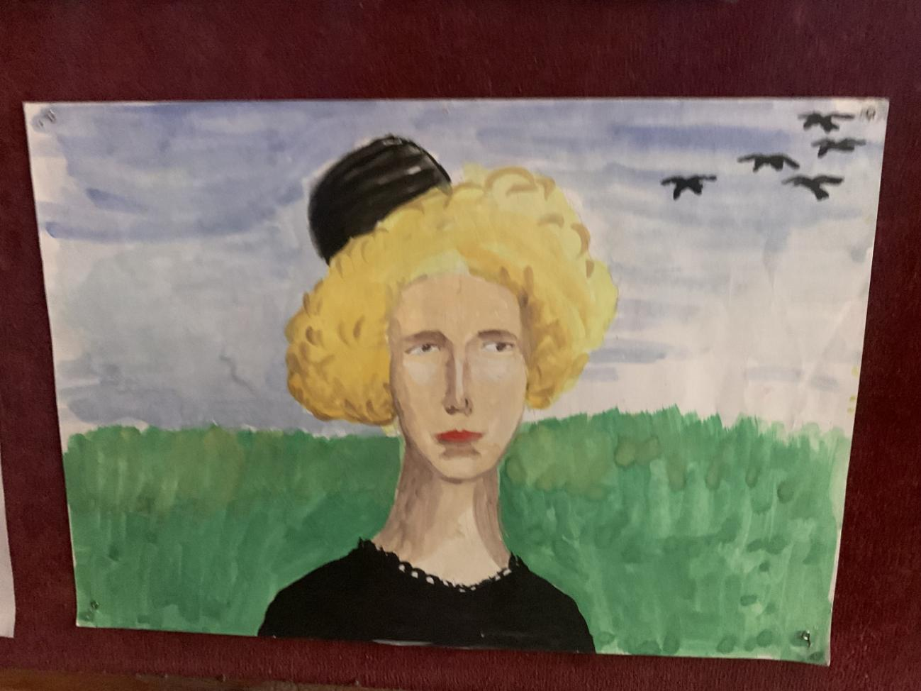

2. Вторник 21.11 был объявлен как «День уверенности в себе».

Во вторник был проведен психологический классный час «Радуга дружбы» в 5 классах. Цели проведения классного часа:
- расширение знаний детей о дружбе;
- развитие умения аргументировать свою точку зрения;
- формирование нравственных качеств обучающихся: умение дружить, беречь дружбу, общаться в коллективе;
- воспитание доброжелательности, уважения друг к другу.
Во вторник были проведены:

- Тренинговое занятие «Сила спокойствия» для обучающихся 5-8 классов

- Тренинговое занятие «Разные и прекрасные» для обучающихся 9-11 кл.

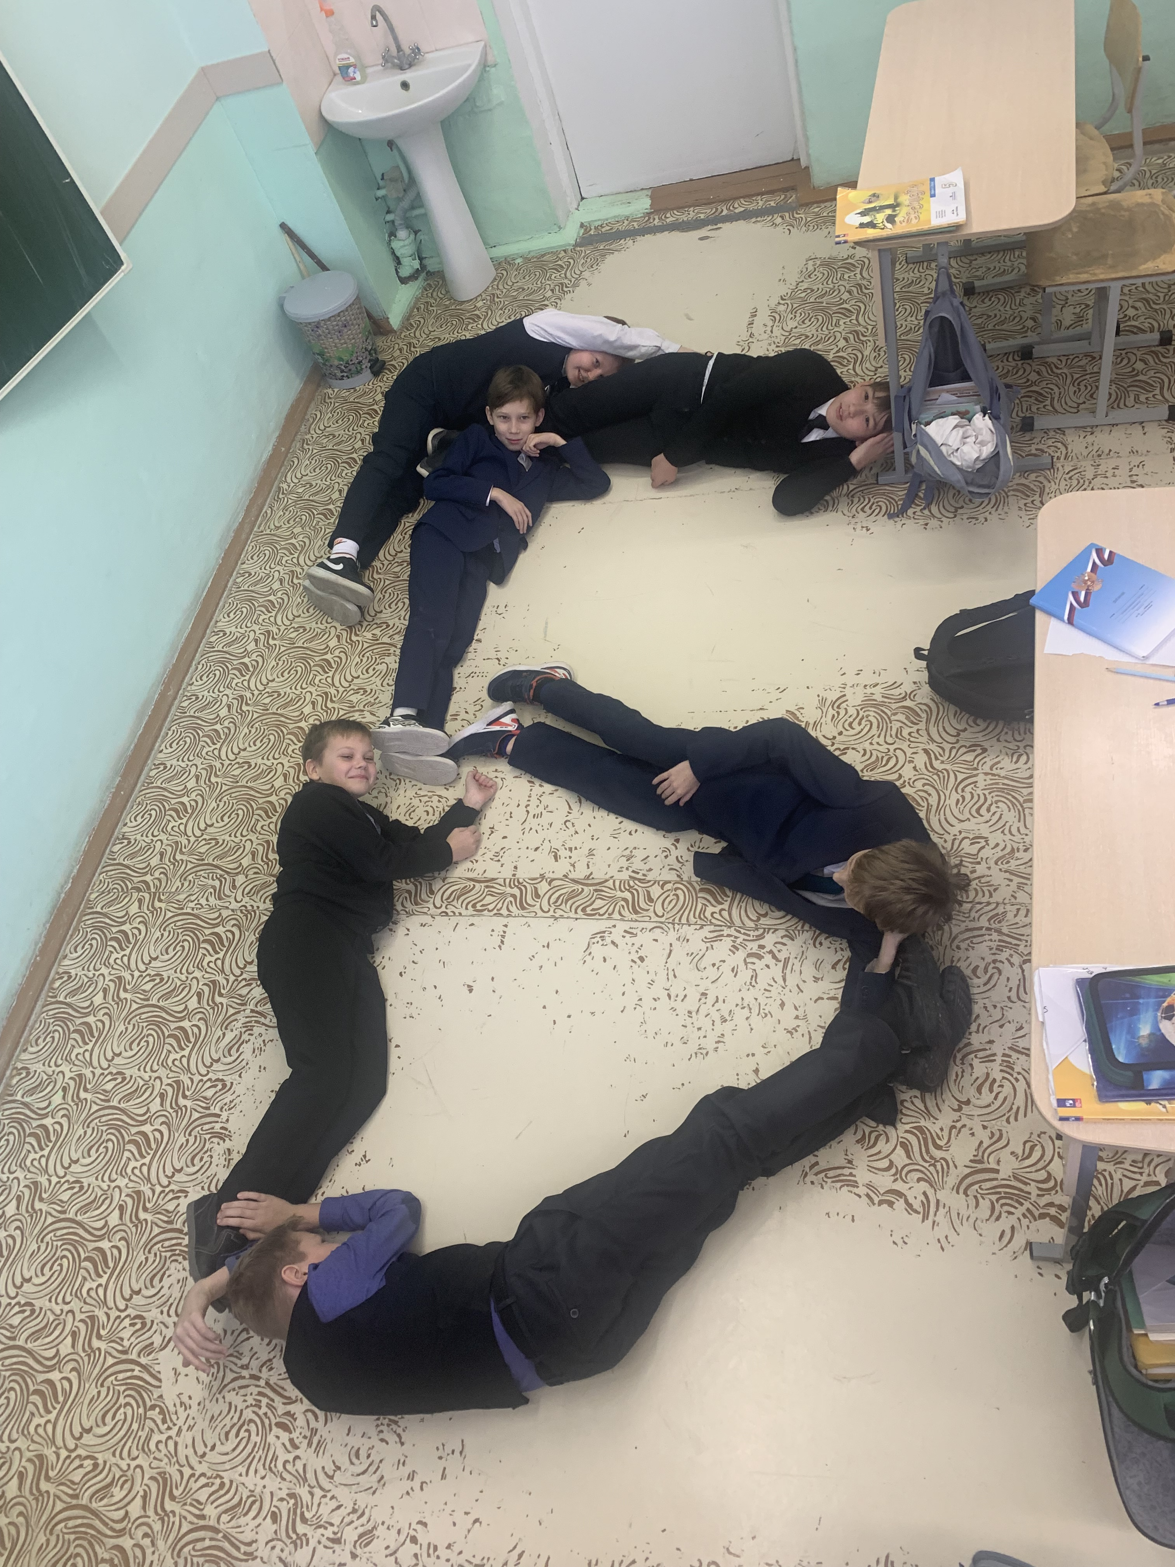

3. Среда 22.11 была объявлена как «День общения»

Было проведено тренинговое занятие «Конфликтом дружбу не испортить»
для обучающихся 5-8 классов

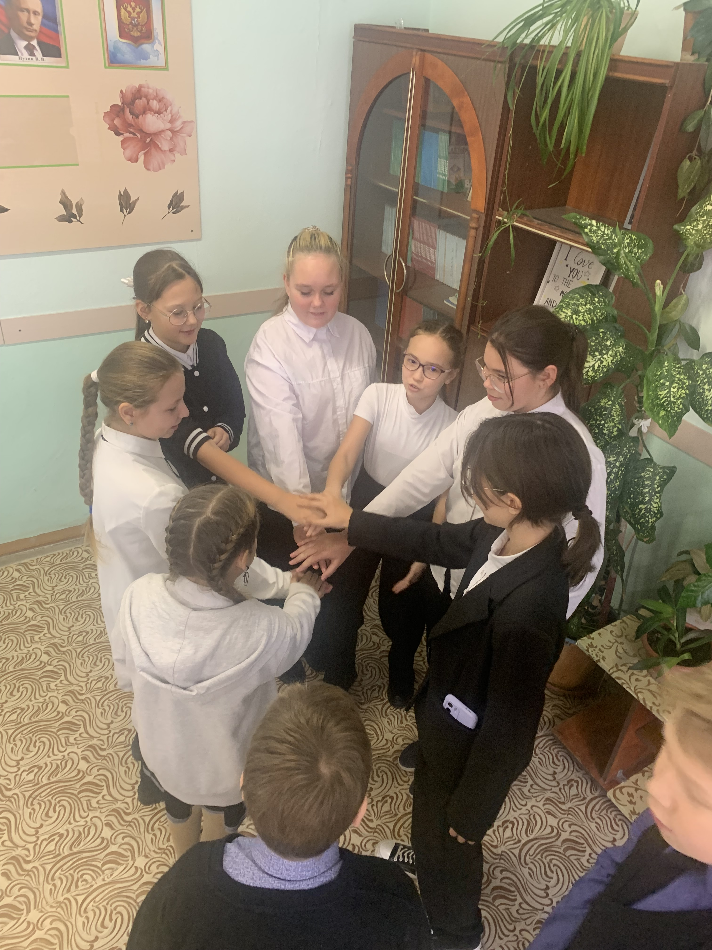

Тест на профориентацию «Определение профессиональных склонностей» для школьников Л. Йовайши в модификации Г. Резапкиной.
4. четверг 23.11 был объявлен как «День дружбы».

Были проведены:
- Занятие (игровое) «Дружи как супергерой» для учеников 1-4 классов,
- Тренинговое занятие «Из чего состоит дружба» для обучающихся 5-8 классов
- Создан стенд обратной связи: «Доска эмоций» для обучающихся

Отметь, насколько интересными были для тебя мероприятия Недели психологии (поставь знак «+» под смайлом)
  не понравилось |   скорее не понравилось |   затрудняюсь ответить |   скорее понравилось |   понравилось

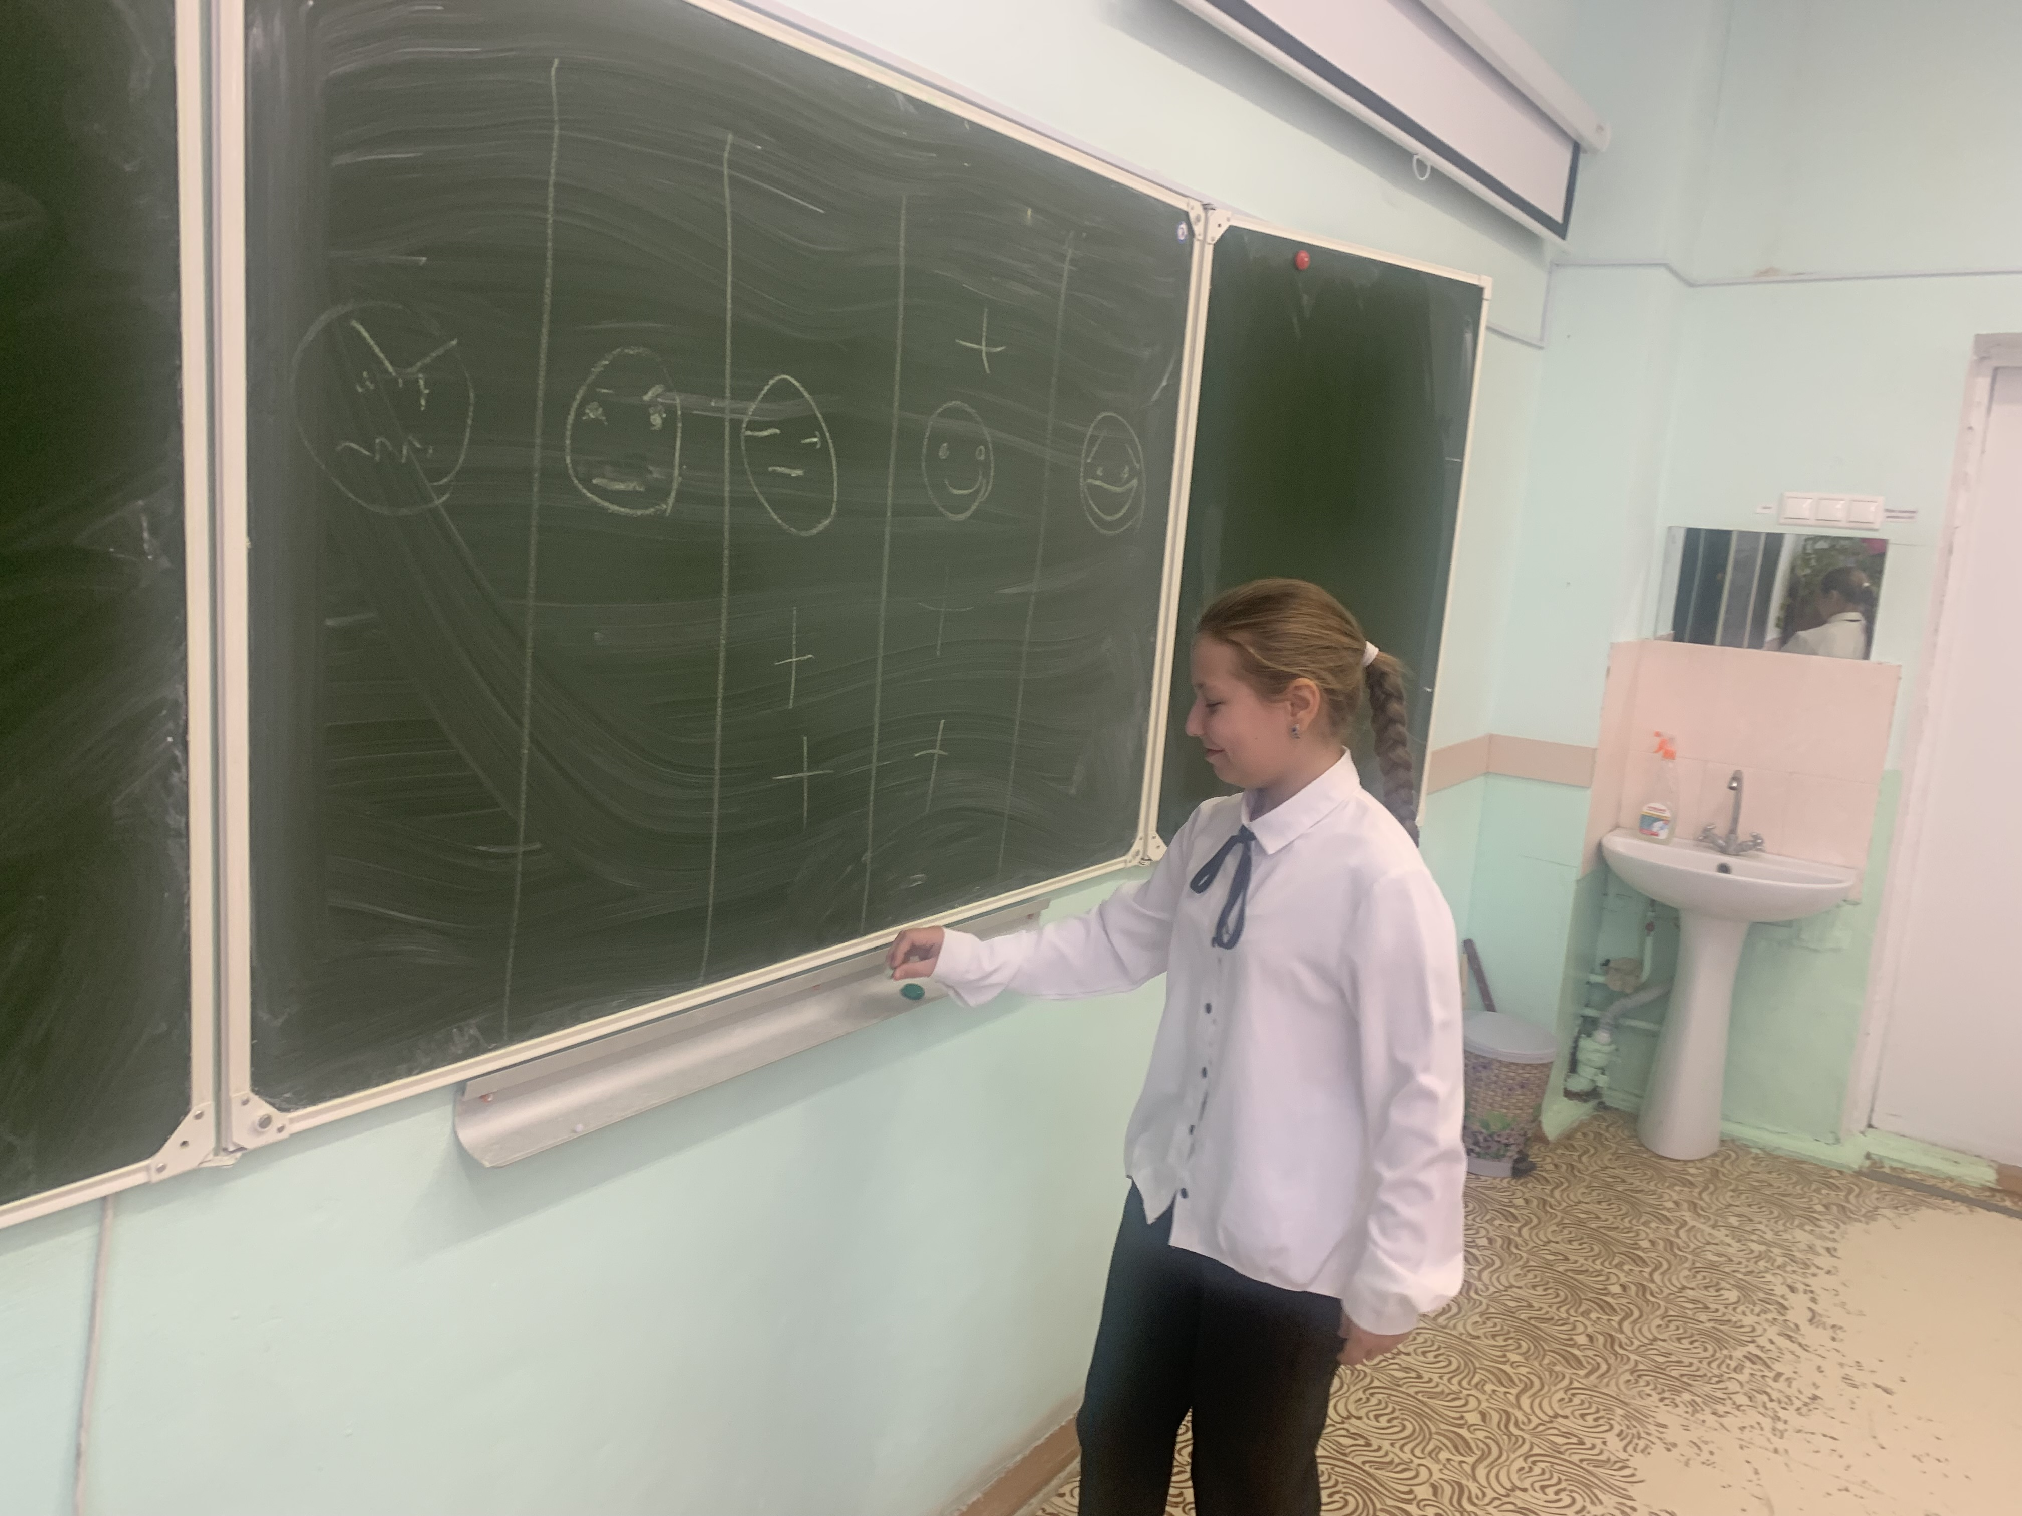

  - Пятница 24.11 была объявлена как «День психологической разгрузки» и работ с педагогами и родителми.

Упражнение 5. «Я – дома, я – на работе»

Упражнение 6. «Рассказ о хорошем человеке»

Цель упражнения: снятие эмоционального напряжения, посредством группового взаимодействия, сформировать хороший психологический климат с помощью сотрудничества и взаимопомощи внутри группы.

Психологический интенсив «Внутренняя сила» для родителей

- Подведение итогов творческого конкурса рисунков «Кем быть? для учеников 1-4 классов,
- Подведение итогов творческого конкурса рисунков «Мой внутренний мир для учеников 5-11 классов
- «Доска эмоций» для педагогов, родителей (законных представителей) обучающихся
- Анкета обратной связи для педагогов и родителей
- Тест «Эмоциональное выгорание» для педагогов
Тренинговое занятие «Сила спокойствия»
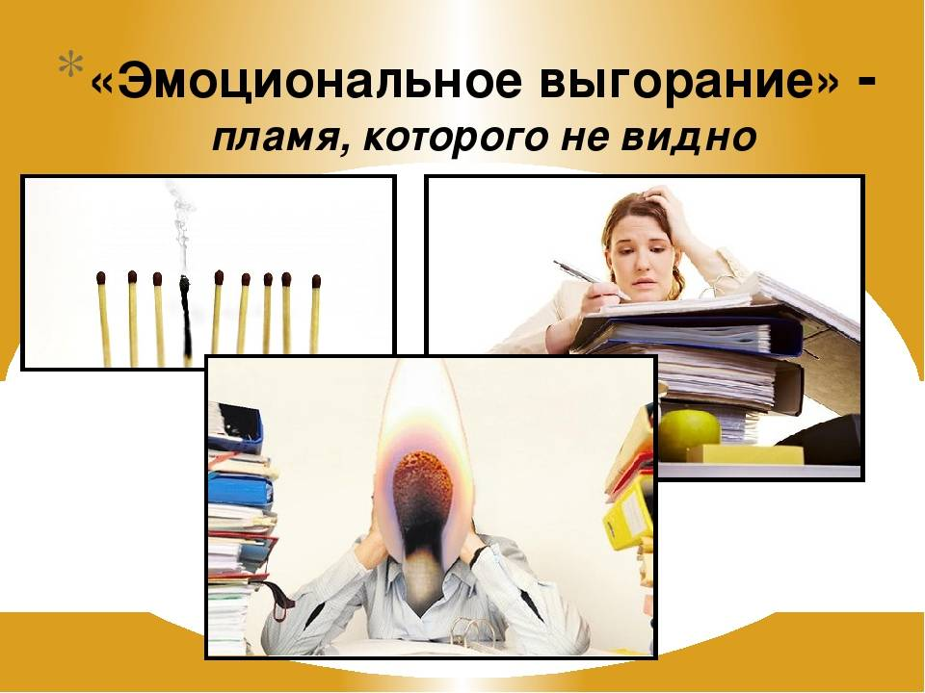
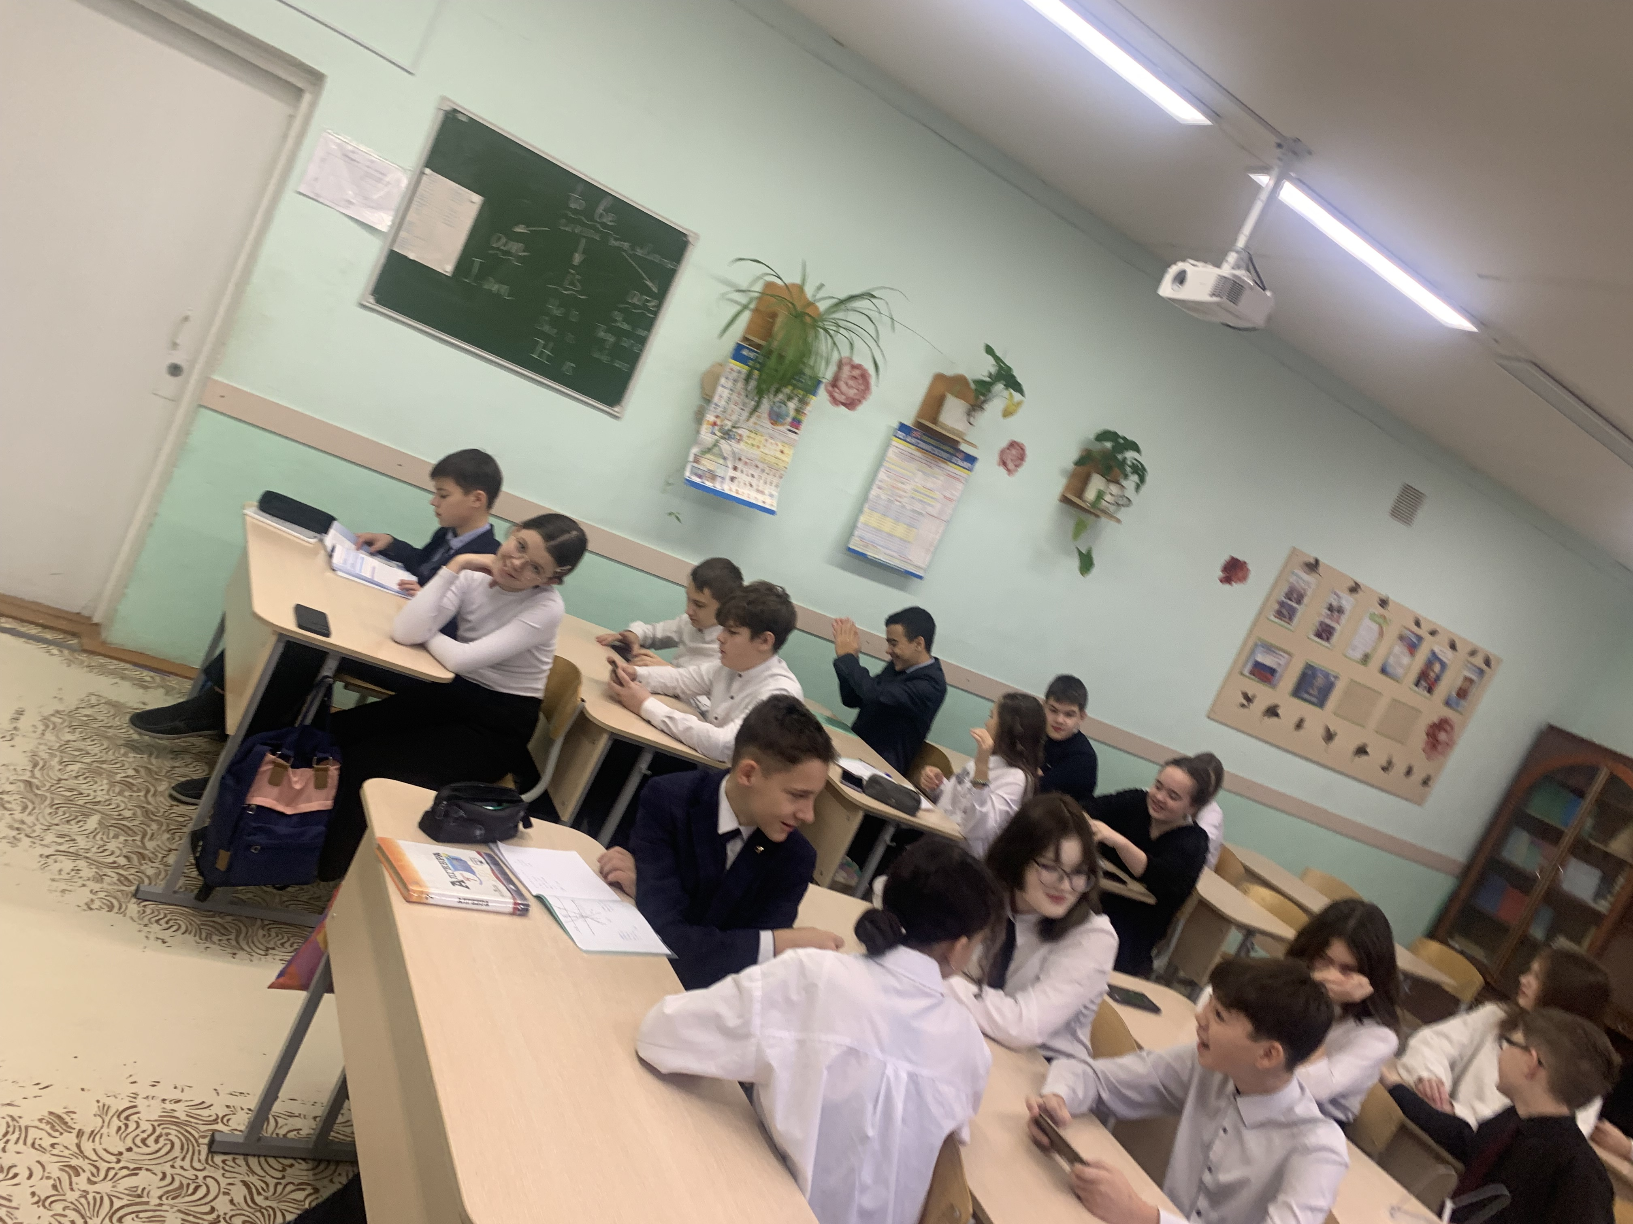
В течение недели проводились профориентационные занятия, тест йовайши.
По итогам недели следует отметить, что обучающиеся, и преподаватели очень активно, с интересом приняли участие в различных психологических играх, акциях, выставках, диагностиках, которые помогли им лучше узнать себя, свой характер, способности, профессиональные навыки.
Победители конкурса рисунков будут награждены грамотами на общешкольной линейке.
Также в течение недели были проведены интерактивные презентации, акции, направленные на самопознание, на формирование положительных эмоций, на развитие ассоциативного мышления и воображения, на активизацию эмпатии и толерантного отношения ребят и взрослых друг к другу, диагностические занятия, спортивные и танцевальные мероприятия для сплочения учащихся, «круглый стол» для специалистов и некоторые другие мероприятия. Неделя психологии прошла насыщенно - каждый день проводились запланированные акции и мероприятия. Помощь в подготовке и организации недели психологии оказали классные руководители.
Все мероприятия прошли живо, с хорошей активностью, с высоким познавательным интересом. В рамках проведения недели психологии была организована просветительская, профилактическая и методическая работа. Несомненным достижением можно считать то, что учащиеся, принимая участие в мероприятиях недели психологии, получили непосредственный позитивный опыт в построении конструктивных межличностных отношений.
Итог - поставленные задачи выполнены, цель достигнута. Соблюдены все принципы, заявленные при подготовке к мероприятиям. Тематическая неделя была целостной и законченной, каждый день имел смысловую направленность и тематику.
Мероприятия не оказывали влияния на учебный процесс, но создавали благоприятный психологический настрой у учащихся и педагогов школы.

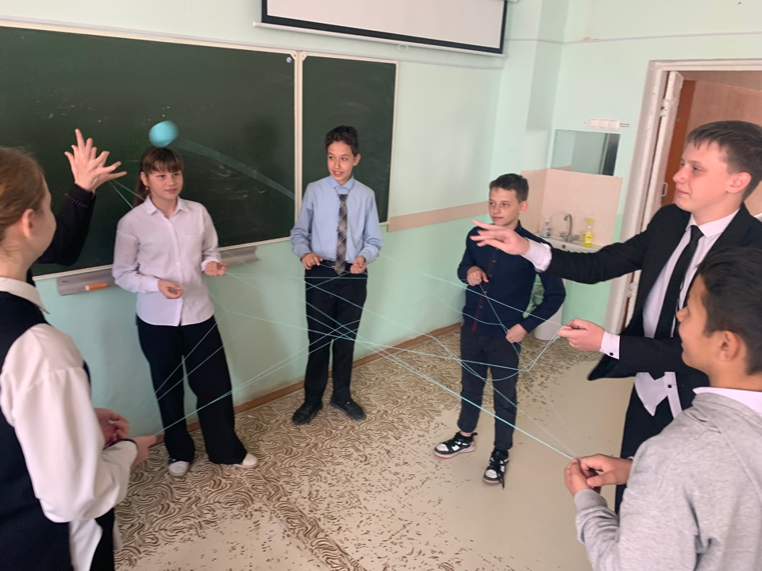

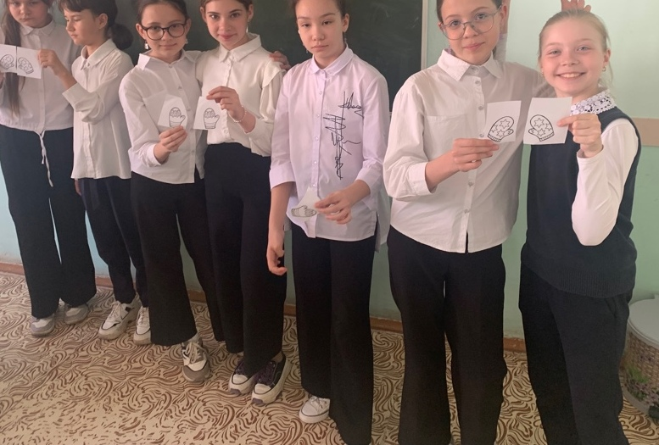

Памятка для родителей по предупреждению  детской агрессивности  1. Постарайтесь сохранить в семье атмосферу открытости и доверия.  2. Не давайте своему ребёнку несбыточных обещаний, не вселяйте в его душу несбыточных надежд.  3. Не наказывайте своего ребёнка за то, что позволяете себе.  4. Не шантажируйте ребёнка своими отношениями друг с другом.  5. Не бойтесь поделиться со своим ребёнком своими чувствами и переживаниями.  6. Не ставьте свои отношения с ребёнком в зависимость от его школьных успехов.  7. Не изменяйте своим требованиям к ребёнку в угоду чему – либо.  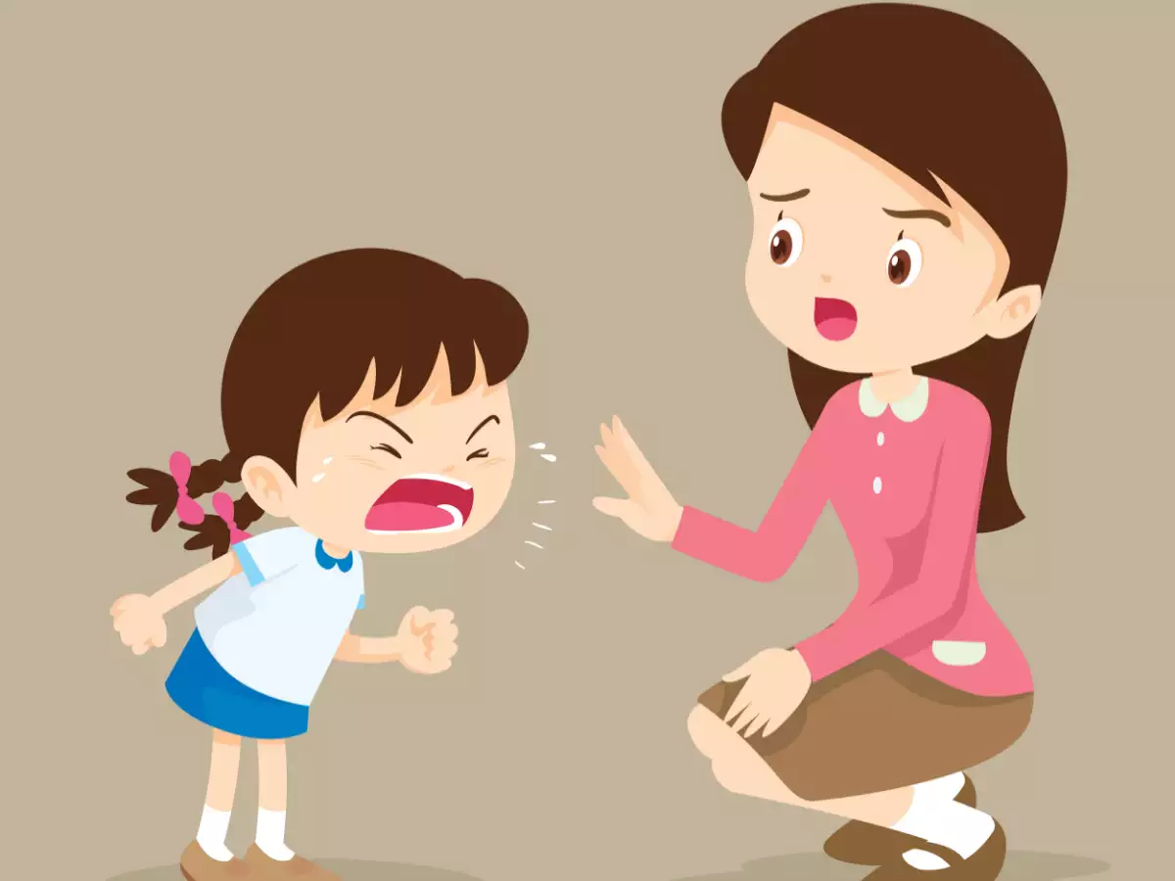 | «Умей противостоять зависимости»  Алкоголизм – заболевание, вызываемое систематическим употреблением спиртных напитков, характеризующееся влечением к ним, приводящее к психическим и физическим расстройствам и нарушающее социальные отношения лица, страдающие этим заболеванием. Лечение этого психического заболевания эффективно лишь в рамках длительных комплексных программ. Излечиваются от алкоголизма и наркомании не более 10 % пациентов.  Средь традиций самых разных  Есть нелегкая одна.  Если встреча, если праздник,  Значит, пей и пей до дна!  Пей одну, и пей другую,  И седьмую, и восьмую,-  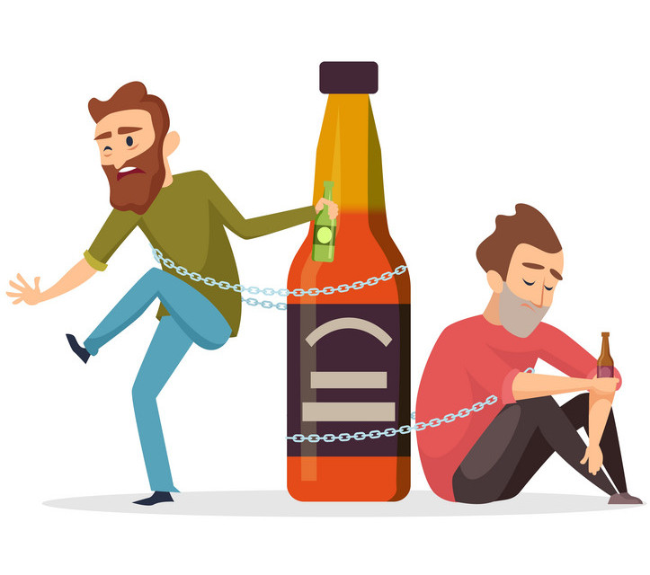  Просят, давят, жмут "друзья"!  Ну, а если не могу я,  Ну, а если мне нельзя?  Ну, а если есть причина  Завтра утром в форме быть?  Значит я уж не мужчина?  Хоть давись, но должен пить!  Алкоголь – это универсальное средство, которое способно человека разумного превратить в безрассудное существо. Разрушение личности у взрослого, злоупотребляющего алкоголем, происходит в среднем через 10 лет, в то же время у подростка такие изменения происходят через 3-4 года. Сначала подросток, употребляющий алкоголь, становится вялым, пассивным, равнодушным или, наоборот, раздражительным, несдержанным, агрессивным. Резко меняется характер – возникают конфликты со взрослыми, друзьями. Подросток начинает терять чувство долга, чести, дружбы и любви. Появляются цели, связанные с поиском алкоголя и компания для его употребления. Учеба, спорт, музыка

Слезами горю не поможешь. Насколько это верно?  Зашедшая далеко ссора нередко заканчивается слезами, упреками, криком. Хотя действительно, слезами горю не поможешь.  Если конфликт зашел слишком далеко, следует решить его за столом переговоров, пытаясь, по возможности, как того требует этикет, понять другую сторону. И почти наверняка все проблемы будут решены, как не стоящие серьезного внимания.  «Жизнь слишком коротка, чтобы растрачивать ее на пустяки». А уж чего, кажется, проще - проявить благоразумие и прислушаться к здравому смыслу. Конфликт был бы исчерпан.  Как бороться с дурными привычками одного из супругов?  Вы уже поняли, что этого нельзя делать посредством ссоры или замечания в кругу посторонних. Помните: вы пытаетесь перевоспитать взрослого человека со сложившимися понятиями о том, что делать можно и чего нельзя. Он искренне верит в то, что он все делает правильно, так его научили в детстве.  Поэтому бороться с дурными привычками нужно с особым тактом, тщательно выбирая для этого время и место. Недопустимы постоянные одергивания супруга или супруги, высказывание замечаний раздраженным голосом и уже тем более - высмеивание допустившего оплошность. | Вместе с тем бесполезно пытаться подавить раздражение, не обращать внимания на те или: иные проявления дурного тона. Негативное отношение от этого будет только накапливаться, пока не переполнит чашу терпения, поставив саму семью на грань распада.  Услышав, например, неправильно произнесенное слово, выберите удобный момент и произнесите его правильно. Сделайте это не нарочито, в контексте разговора. Супруг грызет ногти - предложите ему ножницы, обосновав это тем, что с их помощью он обрежет их ровнее. В каждой конкретной ситуации можно найти и конкретные пути борьбы с дурными привычками. Важно делать это, соблюдая чувство такта. Иначе - ваш собственный этикет хромает, в вашем воспитании есть существенные пробелы.  Как следует вести себя с родственниками и близкими?  Умение вести себя с близкими в узком семейном кругу - своеобразное мерило благовоспитанного человека. Ведь совершенно ясно, если мужчина или женщина в домашней обстановке соблюдают правила хорошего тона, они почти застрахованы от оплошности в окружении посторонних. Это понятно: они следят за собой, за своим поведением. К этому можно добавить, что человек воспитанный, галантный и в кругу семьи пользуется гораздо большим уважением, является предметом гордости его близких. | Муниципальное бюджетное общеобразовательное учреждение  «Средняя общеобразовательная школа №15  с углубленным изучением отдельных предметов  Зеленодольского муниципального района Республики Татарстан»  БУКЛЕТ:  «Хороший тон  в доме и семье»  

Педагог- психолог _______________Грачева Ю.А.

ЗДВР _______________Зубаирова И.И.

